COMITÉ TÉCNICO AMATEUR MASCULINO:
(Informe Mensual – Marzo 2015)

COMPETICIONES Y RESULTADOS DEPORTIVOS MARZO 2015

CTO. PUNTUABLE SENIOR
C.G. Font del Llop
14 y 15 de Marzo de 2015
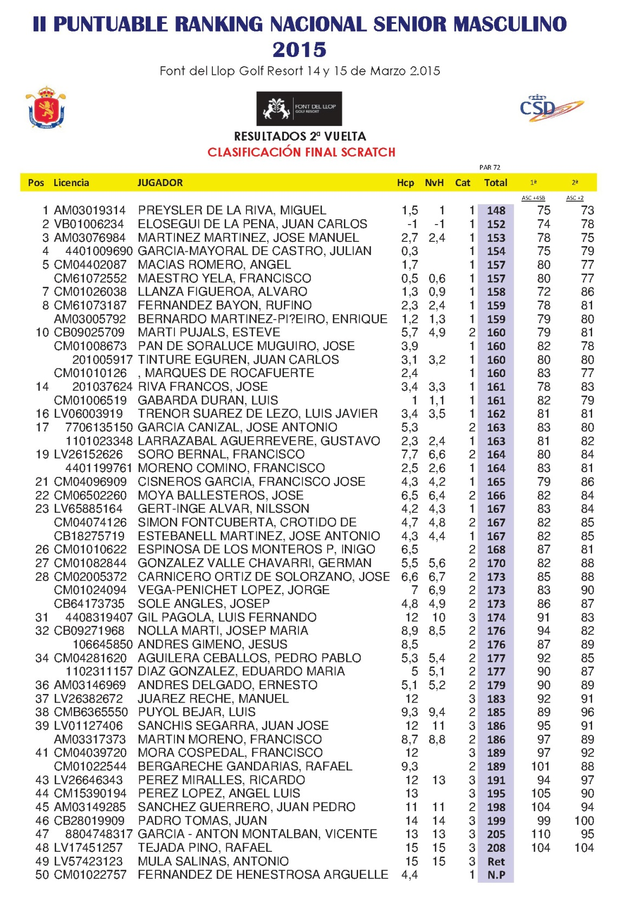

CTO. DE CANARIAS
R.C.G TENERIFE
19 – 22 DE Marzo 2015

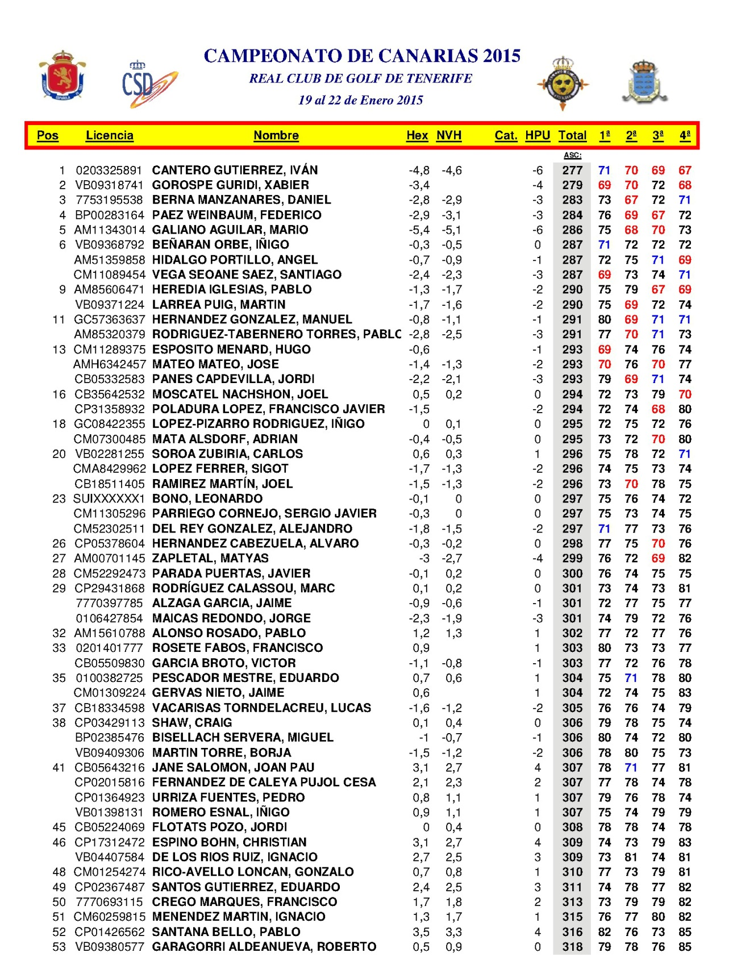

RANKINGS
- ACTUALIZACIÓN RANKING NACIONAL ABSOLUTO
Semanas: 9,10,11 Y 12 / 2015
- ACTUALIZACIÓN RANKING NACIONAL BOY
- ACTUALIZACIÓN RANKING NACIONAL SENIOR
CIRCULARES
- CAMPEONATO DE CANARIAS
- PUNTUABLE NACIONAL SENIOR – FONT DEL LLOP
CIERRES DE INSCRIPCIÓN
- CIERES DE INSCRIPCIÓN:
  - CTO. ESPAÑA AMATEUR MASCULINO SUB 18
  - MATCH INGLATERRA - ESPAÑA

